广州市职业病防治院
建设项目职业卫生技术报告信息网上公开表
表式号：BG31-01
1、建设单位（用人单位）
名 称 | 广州白云山星群（药业）股份有限公司
地 址 | 广东省广州市海珠区南洲路162号
联系人 | 罗剑涛
报告类型 | 定期检测
项目名称 | 广州白云山星群（药业）股份有限公司工作场所职业病危害因素检测报告
2、技术服务项目组成员
编写者 |  | 李勇勤 |  |  | 校核者 |  |  | 张海 |  |  | 批准者 |  | 周丽屏
3、现场信息
（1）现场调査
专业技术人员名单 |  |  | 李勇勤、范小猛 |  |  |  |  |  |  | 调查时间 |  |  |  | 2022.09.08
（2）现场采样、现场检测
专业技术人员名单 |  |  | 李勇勤、冯玉超、朱少芳、钟坤鹏 |  |  |  |  |  |  | 采样、检测时间 |  |  |  | 2022.12.22
（3）建设单位陪同人
主陪人员 |  |  | 罗剑涛 |  |  |  | 其他人员
4、证明现场调查、现场釆样、现场检测的图像影像
现场调查 | 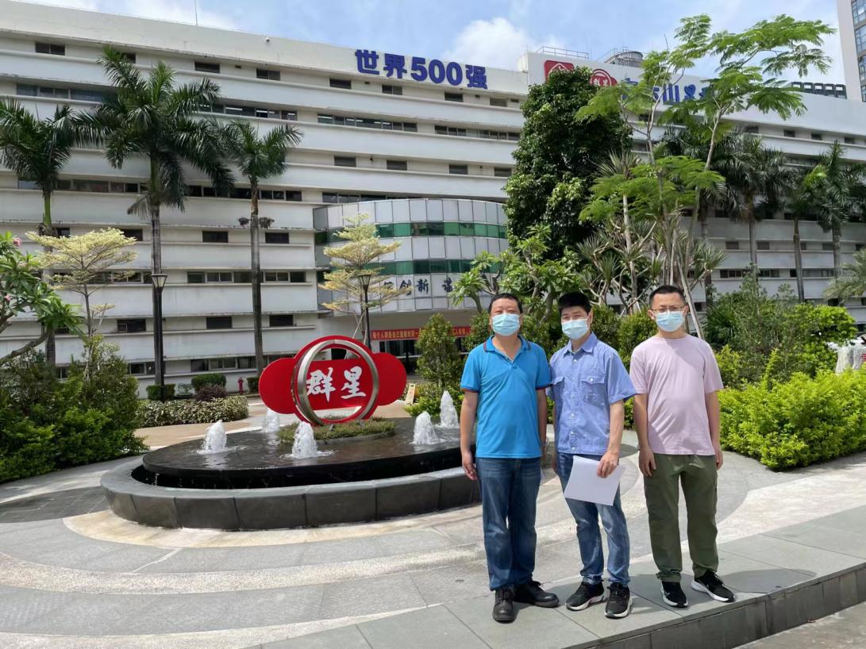  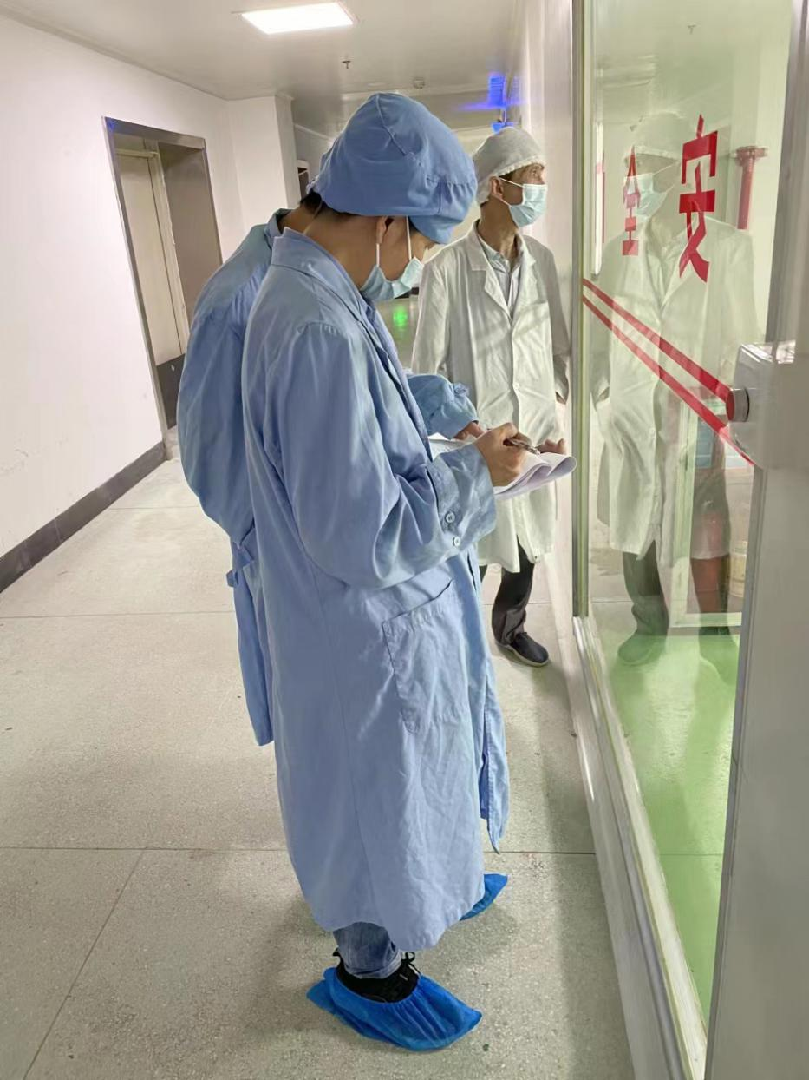
现场釆样 | 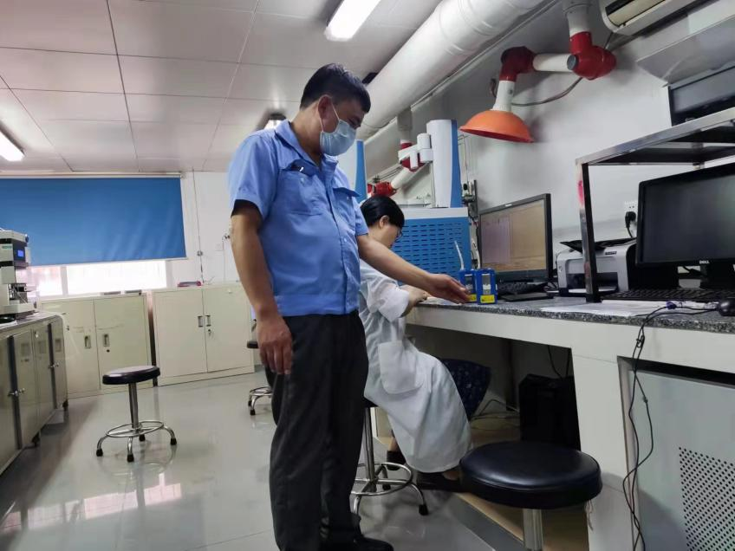  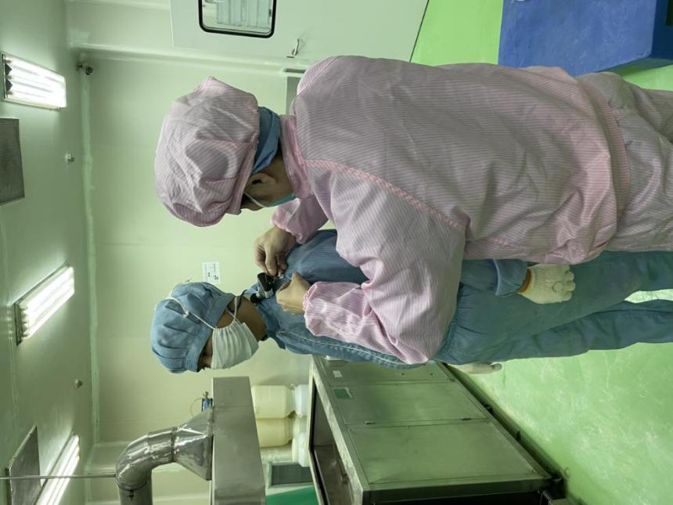
现场检测 | 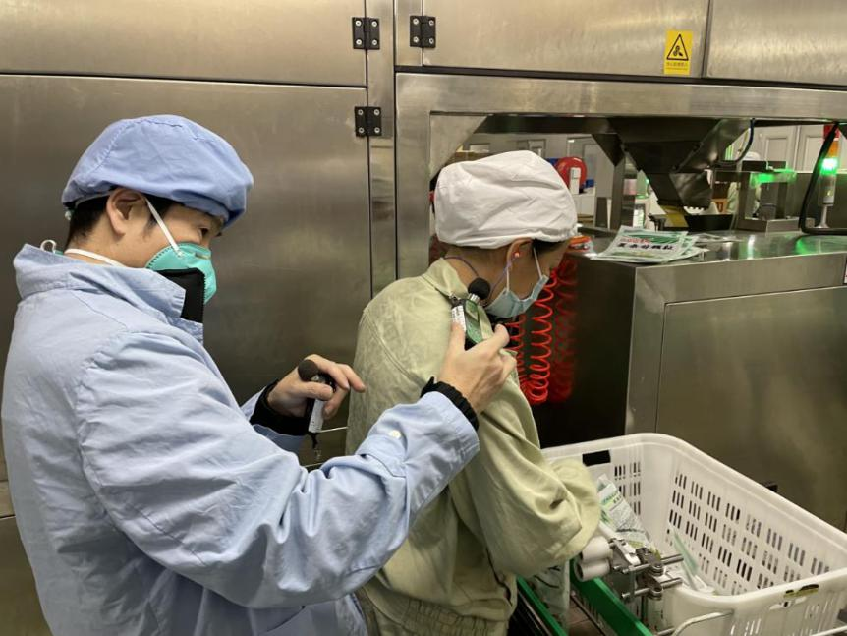  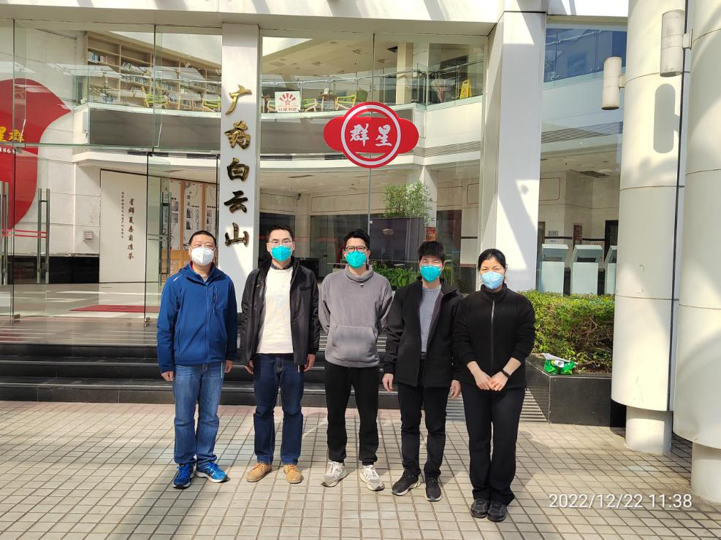
5、公开信息审核人 |  |  |  | 张海 |  | 公开时间 |  | 2023.2.28 |  |  |  | 单位盖章

